Проект

ПОРЯДОК РАБОТЫ
очередного сорок первого пленарного заседания Ивановской городской Думы VII созыва
от 24.07.2024 года

Место проведения: каб. 408 Время 10-00 часов
№ | Время | Выносимый вопрос | Внес | Докладчики | Ответствен-ный
1 | 2 | 3 | 4 | 5 | 6
 | 10.00 – 10.05 | Открытие пленарного заседания Ивановской городской Думы. Избрание секретаря заседания, утверждение порядка работы заседания | Ивановская городская Дума | Кузьмичев Александр Станиславович, Председатель Ивановской городской Думы | А.С. Кузьмичев
 | 10.05 – 10.35 | Об избрании Главы Города Иванова | Председатель Ивановской городской Думы А.С. Кузьмичев | Кузьмичев Александр Станиславович, Председатель Ивановской городской Думы | Г.Ю. Бочкова  Т.К. Петрова
 | 10.35 – 10.40 | О внесении изменений и дополнений в Устав города Иванова | Председатель Ивановской городской Думы  А.С. Кузьмичев | Андреев Иван Андреевич, председатель комитета по законности, общественной безопасности и вопросам местного самоуправления Ивановской городской Думы | И.А. Андреев
 | 10.40 – 10.45 | Об изменении наименования элемента улично- дорожной сети города Иванова | Председатель Ивановской городской Думы А.С. Кузьмичев | Климина Наталья Викторовна, председатель комитета по социальной политике Ивановской городской Думы | И.А. Андреев
 | 10.45 – 10.50 | Об установке мемориальной доски Большакову С.В. | Председатель Ивановской городской Думы А.С. Кузьмичев | Климина Наталья Викторовна, председатель комитета по социальной политике Ивановской городской Думы | И.А. Андреев
 | 10.50 – 10.55 | Об установке мемориальной доски Мосину А.Ю. | Временно исполняющий полномочия Главы  города Иванова  А.Л. Шаботинский | Родионова Татьяна Евгеньевна, заместитель начальника управления социальной защиты населения администрации города Иванова | И.А. Андреев
 | 10.55 – 11.00 | О внесении изменений в решение Ивановской городской Думы «О бюджете города Иванова на 2024 год и плановый период 2025 и 2026 годов» | Администрация города Иванова | Еремеев Александр Николаевич, исполняющий обязанности начальника Финансово-казначейского управления Администрации города Иванова | О.В. Белолапова
 | 11.00 – 11.05 | О внесении изменений в сводный план мероприятий по выполнению наказов избирателей, принятых к исполнению в 2024 году | Временно исполняющий полномочия Главы  города Иванова  А.Л. Шаботинский | Еремеев Александр Николаевич, исполняющий обязанности начальника Финансово-казначейского управления Администрации города Иванова | О.В. Белолапова
 | 11.05 – 11.10 | О внесении изменений в Правила использования водных объектов общего пользования, расположенных на территории города Иванова, для личных и бытовых нужд | Временно исполняющий полномочия Главы города Иванова  А.Л. Шаботинский | Дрюпин Михаил Арсеньевич, председатель комитета по экологии Администрации города Иванова | И.А. Андреев
 | 11.10 – 11.15 | О внесении изменений в Положение о почетных званиях, наградах и знаках отличия городского округа Иваново | Временно исполняющий полномочия Главы  города Иванова  А.Л. Шаботинский | Сафронкин Павел Геннадьевич, начальник управления организационной работы Администрации города Иванова | И.А. Андреев
 | 11.15 – 11.20 | О продаже Авериной Н.А. 13/25 доли в праве общей долевой собственности на квартиру, расположенную по адресу: г. Иваново, ул. Дружбы, д. 5, кв. 4 | Временно исполняющий полномочия Главы  города Иванова  А.Л. Шаботинский | Чертулина Елена Сергеевна, начальник управления жилищной политики и ипотечного кредитования Администрации города Иванова | Е.В. Рясина
 | 11.20 – 11.25 | О приватизации муниципального предприятия «Городской оздоровительный центр» г. Иваново» | Временно исполняющий полномочия Главы  города Иванова  А.Л. Шаботинский | Хитрич Оксана Николаевна, председатель Ивановского городского комитета по управлению имуществом  Салахова Светлана Евгеньевна, исполняющий обязанности начальника управления благоустройства Администрации города Иванова | И.А. Андреев
 | 11.25 – 11.30 | О приватизации муниципального унитарного предприятия «Муниципальная управляющая организация» города Иванова | Временно исполняющий полномочия Главы  города Иванова  А.Л. Шаботинский | Хитрич Оксана Николаевна, председатель Ивановского городского комитета по управлению имуществом  Захаров Иван Николаевич, начальник управления жилищно-коммунального хозяйства Администрации города Иванова | И.А. Андреев
 | 11.30 – 11.35 | Об утверждении примерной программы нормотворческой работы на III квартал 2024 года | Председатель Ивановской городской Думы А.С. Кузьмичев | Кузьмичев Александр Станиславович, Председатель Ивановской городской Думы | Г.Ю. Бочкова  Т.К. Петрова

 |  | А.С. Кузьмичев
  Председатель Ивановской городской Думы | 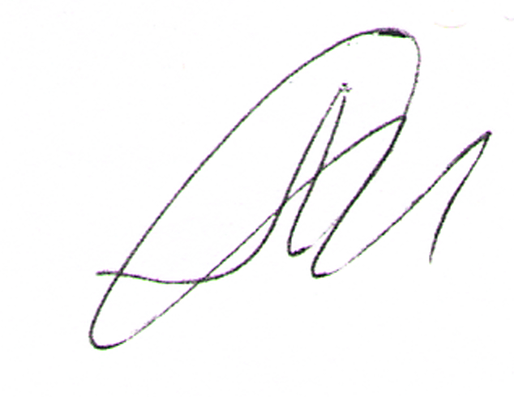 | А.С. Кузьмичев

